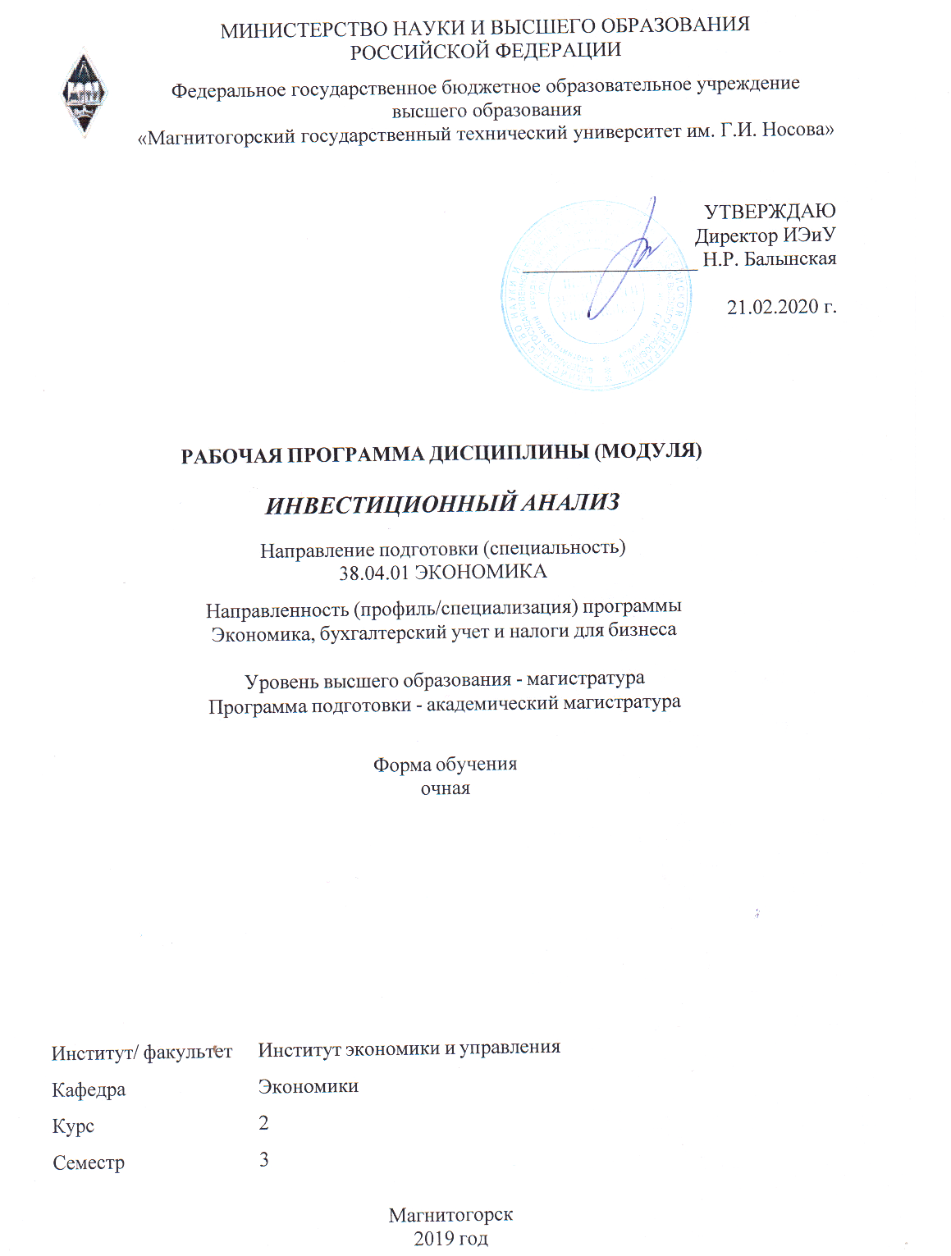

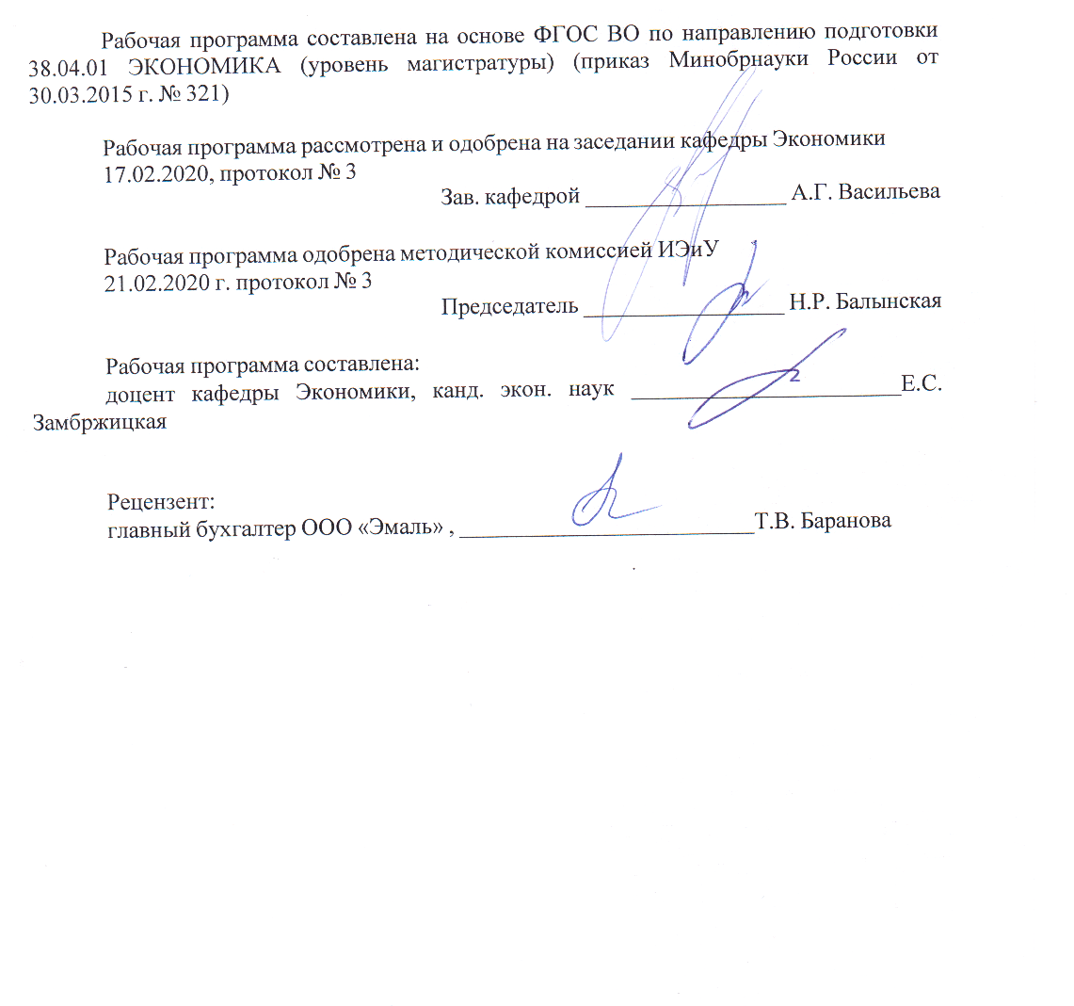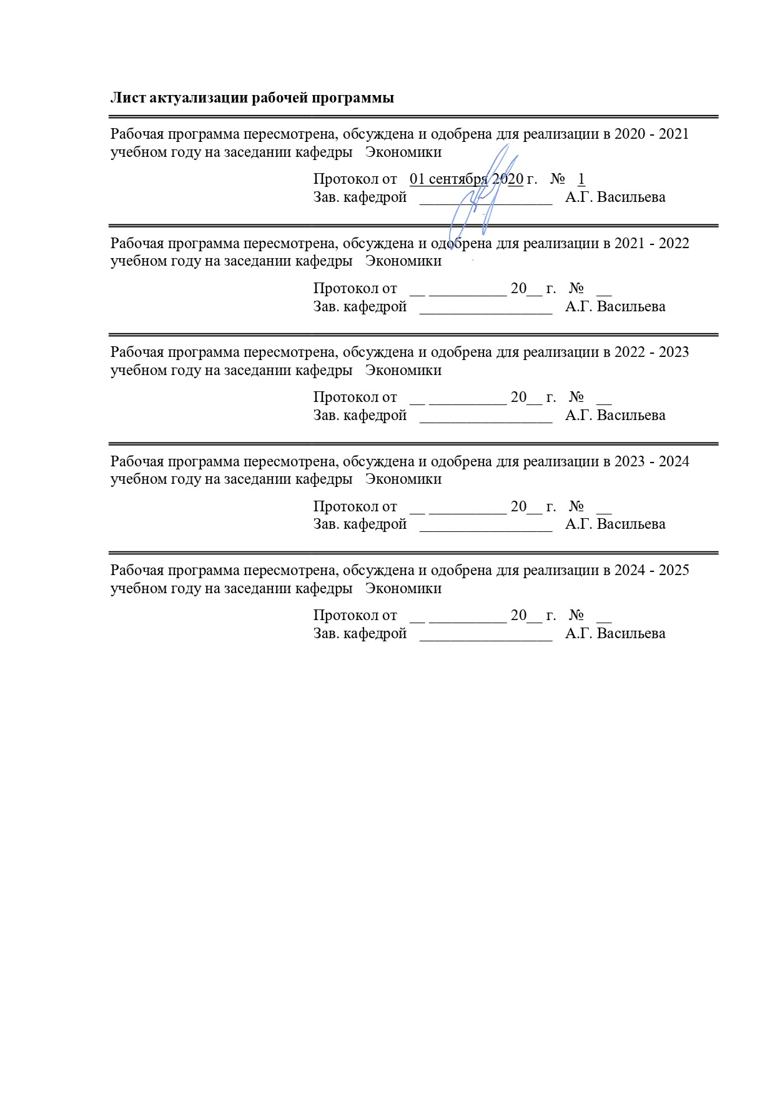

1 Цели освоения дисциплины (модуля)
Целями освоения дисциплины «Инвестиционный анализ» являются: изучение вопросов организации и финансирования инвестиционной деятельности, анализ и интерпретация информации об инвестиционной деятельности организации с учетом особенностей анализа различных видов инвестиций.
2 Место дисциплины (модуля) в структуре образовательной программы
Дисциплина Инвестиционный анализ входит в вариативную часть учебного плана образовательной программы.
Для изучения дисциплины необходимы знания (умения, владения), сформированные в результате изучения дисциплин/ практик:
Экономика организации
Налоги и налоговая политика
Управленческий учет и анализ
Знания (умения, владения), полученные при изучении данной дисциплины будут необходимы для изучения дисциплин/практик:
Производственная- практика по получению профессиональных умений и опыта профессиональной деятельности
Производственная - преддипломная практика
Подготовка к защите и защита выпускной квалификационной работы
3 Компетенции обучающегося, формируемые в результате освоения
дисциплины (модуля) и планируемые результаты обучения
В результате освоения дисциплины (модуля) «Инвестиционный анализ» обучающийся должен обладать следующими компетенциями:
Структурный  элемент  компетенции | Планируемые результаты обучения
ПК-6 способностью оценивать эффективность проектов с учетом фактора неопределенности
Знать | – основные подходы к определению эффективности инвестиционных проектов;  – основные подходы к определению риска по реальным и финансовым инвестициям;  – теоретические и прикладные аспекты формирования инвестиционных портфелей;  – особенности оценки эффективности реальных инвестиций.
Уметь | – анализировать и разрабатывать инвестиционные проекты;  – анализировать и оценивать инвестиционные риски;  – проводить самостоятельные расчеты эффективности инвестиций;  – делать адекватные выводы по результатам расчетов и анализа рисков реальных инвестиций;  – определять основные виды доходности инвестиционного портфеля.

Владеть | – методами анализа денежных потоков;  – системой инвестиционных инструментов и порядком оценки эффективности их использования;  – знаниями о различных моделях оценки активов и инвестиционных инструментов;  – методами оценки эффективности инвестиционных решений в реальном секторе;  – методами оценки рисков реальных инвестиций;  – методами анализа и оптимизации инвестиционного портфеля.

 | 4. Структура, объём и содержание дисциплины (модуля)
Общая трудоемкость дисциплины составляет 3 зачетных единиц 108 акад. часов, в том числе:
– контактная работа – 36,85 акад. часов:
– аудиторная – 33 акад. часов;
– внеаудиторная – 3,85 акад. часов
– самостоятельная работа – 35,45 акад. часов;
– подготовка к экзамену – 35,7 акад. часа

Форма аттестации - курсовая работа, экзамен
Раздел/ тема  дисциплины |  | Семестр | Аудиторная  контактная работа  (в акад. часах) |  |  | Самостоятельная работа студента | Вид самостоятельной  работы | Форма текущего контроля успеваемости и  промежуточной аттестации | Код компетенции
 |  | Семестр | Лек. | лаб.  зан. | практ. зан.
1. Основы инвестиционного анализа
1.1 Инвестиции и инвестиционная деятельность. Основы инвестиционного анализа |  | 3 | 1 |  | 2 | 5 | Подготовка к практическому занятию. Самостоятельное изучение учебной и научной литературы. | Устный опрос, тест. | ПК-6
1.2 Методические основы принятия инвестиционных решений |  | 3 | 1 |  | 2 | 5 | Подготовка к практическому занятию. Самостоятельное изучение учебной и научной литературы. | Устный опрос, тест. | ПК-6
Итого по разделу |  |  | 2 |  | 4 | 10
2. Оценка инвестиций
2.1 Оценка эффективности реальных инвестиционных проектов |  | 3 | 2 |  | 4/4И | 8 | Подготовка к практическому занятию. Самостоятельное изучение учебной и научной литературы. | Расчетно-аналитические задания, отчет по заданию. | ПК-6
2.2 Учет фактора риска при оценке инвестиционных проектов |  | 3 | 2 |  | 4/4И | 6 | Подготовка к практическому занятию. Самостоятельное изучение учебной и научной литературы. | Тест, расчетно-аналитические задания, отчет по заданиям. | ПК-6
2.3 Оценка эффективности финансовых инвестиций |  | 3 | 2 |  | 4/2И | 6 | Подготовка к практическому занятию. Самостоятельное изучение учебной и научной литературы. | Индивидуальное задание, отчет по заданиям. | ПК-6
Итого по разделу |  |  | 6 |  | 12/10И | 20
3. Управление инвестициями
3.1 Формирование инвестиционных портфелей |  | 3 | 2 |  | 4 | 1,45 | Подготовка к практическому занятию. Самостоятельное изучение учебной и научной литературы. | Тест, расчетно-аналитические задания, отчет по заданиям. | ПК-6
3.2 Основы управления инвестициями |  | 3 | 1 |  | 2 | 4 | Подготовка к практическому занятию. Самостоятельное изучение учебной и научной литературы. | Тест, расчетно-аналитические задания, отчет по заданиям. | ПК-6
Итого по разделу |  |  | 3 |  | 6 | 5,45
Итого за семестр |  |  | 11 |  | 22/10И | 35,45 |  | экзамен,кр
Итого по дисциплине |  |  | 11 |  | 22/10И | 35,45 |  | курсовая работа, экзамен | ПК-6

5 Образовательные технологии
При реализации программы дисциплины «Инвестиционный анализ» используются как традиционные технологии в виде аудиторных занятий, состоящих из лекционных, практических, тестирование остаточных знаний студентов, их работу с рекомендованной литературой.
Преподавание дисциплины ведется с применением следующих видов образовательных технологий:
Информационно-коммуникационных образовательных технологий: использование электронных образовательных ресурсов (электронный конспект лекций) при подготовке к лекциям, чтение лекций с использованием презентаций.
Технологии проблемного обучения - предполагает постановку проблемных вопросов, создание учебных проблемных ситуаций.
Работа в команде: совместная работа студентов в группе на практических занятиях, при выполнении расчетно-аналитических заданий.
Основные виды образовательных технологий и форм организации учебного процесса, реализуемых при преподавании данной дисциплины: тестирование остаточных знаний, работа с рекомендованной литературой.
Важным элементом образовательных технологий является тестирование по основным темам учебного курса, реализованного на базе образовательного портала ФГБОУ ВО «МГТУ им. Г.И. Носова» http://newlms.magtu.ru.
Размещение основных дидактических материалов также предполагается на образовательном портале ФГБОУ ВО «МГТУ им. Г.И. Носова» http://newlms.magtu.ru.

6 Учебно-методическое обеспечение самостоятельной работы обучающихся
Представлено в приложении 1.
7 Оценочные средства для проведения промежуточной аттестации
Представлены в приложении 2.
8 Учебно-методическое и информационное обеспечение дисциплины (модуля)
а) Основная литература:
Аскинадзи, В. М. Инвестиции : учебник для вузов / В. М. Аскинадзи, В. Ф. Максимова. - 2-е изд., перераб. и доп. - Москва : Издательство Юрайт, 2020. - 385 с. - (Высшее образование). - ISBN 978-5-534-13634-0. - Текст : электронный // ЭБС Юрайт [сайт]. - URL: https://urait.ru/viewer/investicii-466270#page/2 (дата обращения: 01.09.2020)
Румянцева, Е. Е. Инвестиционный анализ : учебное пособие для бакалавриата и магистратуры / Е. Е. Румянцева. – Москва : Издательство Юрайт, 2019. – 281 с. – (Бакалавр и магиструб. Академический курс). – ISBN 978-5-534-10389-2. – Текст : электронный // ЭБС Юрайт [сайт]. – URL: https://urait.ru/viewer/investicionnyy-analiz-429889#page/1 (дата обращения: 01.09.2020)

б) Дополнительная литература:
Касьяненко, Т. Г. Инвестиционный анализ : учебник и практикум для бакалавриата и магистратуры / Т. Г. Касьяненко, Г. А. Маховикова. - Москва : Издательство Юрайт, 2019. - 560 с. - (Бакалавр и магистр. Академический курс). - ISBN 978-5-9916-9546-6. - Текст : электронный // ЭБС Юрайт [сайт]. - URL: https://urait.ru/viewer/investicionnyy-analiz-427134#page/2 (дата обращения: 01.09.2020).
Кузнецов, Б. Т. Инвестиционный анализ : учебник и практикум для вузов / Б. Т. Кузнецов. - 2-е изд., испр. и доп. - Москва : Издательство Юрайт, 2020. - 363 с. - (Высшее образование). - ISBN 978-5-534-02215-5. - Текст : электронный // ЭБС Юрайт [сайт]. - URL: https://urait.ru/viewer/investicionnyy-analiz-450162#page/2 (дата обращения: 01.09.2020).

в) Методические указания:
1. Представлены в приложении 3.
г) Программное обеспечение и Интернет-ресурсы:
Программное обеспечение
 | Наименование ПО | № договора |  |  | Срок действия лицензии
 | MS Windows 7 Professional(для классов) | Д-1227-18 от 08.10.2018 |  |  | 11.10.2021
 | MS Office 2007 Professional | № 135 от 17.09.2007 |  |  | бессрочно
 | 7Zip | свободно распространяемое ПО |  |  | бессрочно
 | FAR Manager | свободно распространяемое ПО |  |  | бессрочно
Профессиональные базы данных и информационные справочные системы
 | Название курса |  |  | Ссылка
 | Поисковая система Академия Google (Google Scholar)  Информационная система - Единое окно доступа к информационным ресурсам |  |  | URL: https://scholar.google.ru/  URL: http://window.edu.ru/
 | Электронные ресурсы библиотеки МГТУ им. Г.И. Носова |  |  | http://magtu.ru:8085/marcweb2/Default.asp
 | Федеральный образовательный портал – Экономика. Социология. Менеджмент |  |  | http://ecsocman.hse.ru/
 | Поисковая система Академия Google (Google Scholar) |  |  | URL: https://scholar.google.ru/
9 Материально-техническое обеспечение дисциплины (модуля)
Материально-техническое обеспечение дисциплины включает:

Учебные аудитории для проведения занятий лекционного типа: Мультимедийные средства хранения, передачи и представления информации.
Учебные аудитории для проведения практических занятий, групповых и индивидуальных консультаций, текущего контроля и промежуточной аттестации: Мультимедийные средства хранения, передачи и представления информации. Комплекс тестовых заданий для проведения промежуточных и рубежных контролей.
Учебные аудитории для выполнения курсового проектирования: Персональные компьютеры с пакетом MS Office, выходом в Интернет и с доступом в электронную информационно-образовательную среду университета.
Помещения для самостоятельной работы обучающихся: Персональные компьютеры с пакетом MS Office, выходом в Интернет и с доступом в электронную информационно-образовательную среду университета.
Помещения для хранения и профилактического обслуживания учебного оборудования: Шкафы для хранения учебно-методической документации, учебного оборудования и учебно-наглядных пособий.

ПРИЛОЖЕНИЕ 1

Учебно-методическое обеспечение самостоятельной работы обучающихся

По дисциплине предусмотрена аудиторная и внеаудиторная самостоятельная работа обучающихся.
Аудиторная самостоятельная работа студентов предполагает решение расчетно-аналитических задач на практических занятиях и тестов.
Примеры тестов
Что показывает PI?
a. стоимость капитала
b. отдачу денежной единицы, вложенной в проект
c. внутреннюю норму прибыли

IRR показывает:
a. максимально допустимый относительный уровень расходов, которые могут быть связаны с данным проектом
b. верхнюю границу допустимого уровня банковской процентной ставки, превышение которого делает проект убыточным
c. минимальное значение рентабельности, приемлемое для инвестора
d. все перечисленное

Основными объективными факторами, влияющими на эффективность проекта, являются:
a. горизонт планирования
b. объем инвестиций
c. инфляция
d. чистый денежный поток
e. все перечисленное

Опцион на право покупки в будущем определенного актива по определенной цене называется
a. «колл» опцион
b. «пут» опцион

Сформировать денежный поток по каждому из вариантов и выбрать наиболее выгодный с точки зрения доходности: Предприниматель обладает свободными денежными средствами в сумме 30 тыс. руб. и может вложить их с целью получения дохода сроком на 1 год. Предлагаются три варианта вложения средств:
1 вариант – депозит с процентной ставкой 24% годовых.
2 вариант – вклад до востребования с ежемесячной капитализацией с процентной ставкой 16% годовых.
3 вариант – валютный депозит с процентной ставкой 5% годовых. Курс продажи 1$ в настоящий момент – 64 руб. 70 коп. прогнозируемый курс покупки 1$ через 1 год – 68 руб. 60 коп.

Коммерческая организация приобретает новый компьютер и программное обеспечение стоимостью 35 тыс. руб., которые будут использованы только в целях автоматизации бухгалтерского учета. При этом планируется в течение ближайших пяти лет получить экономию затрат по ведению бухгалтерского учета в размере 10 тыс. в год. Оцените целесообразность данных инвестиционных затрат, если средние ставки по банковским депозитам составляют 12% годовых.

Оценить целесообразность инвестиционных затрат по условию предыдущего задания, если предполагается обновление программного обеспечения через 2 года и это потребует дополнительных инвестиционных затрат в сумме 3 тыс. руб.

Пример расчетно-аналитического задания
Задание 1. Руководители коммерческой организации рассматривают возможность финансирования крупномасштабного инвестиционного проекта «Альфа» с предполагаемым двадцатилетним сроком реализации. В ходе исследования особенностей долгосрочного инвестирования разработчики проекта определили основные компоненты денежного оттока, связанного с разработкой проекта и основными капиталовложениями. Исходные данные для расчета инвестиционных затрат представлены в табл. 1.

Таблица 1- Начальные инвестиционные затраты проекта «Альфа», тыс. руб.

Показатели | Начальный период инвестирования (01.01.20__г.) | 01.01.20__+1г.
Капитальные затраты в том числе:
приобретение земельных участков | 1094,0 | X
строительство зданий и сооружений | 529,1 | 2188,0
приобретение машин и оборудования | X | 286,7
приобретение прочих основных фондов | X | 286,7
Прочие издержки, связанные с организацией предприятия | X
в том числе расходы:  по проектно-изыскательским работам | X | 103,67
по рекламе | X | 56,21
по подготовке кадров и другим статьям затрат | X | 35,493
Инвестиции в собственный (чистый) оборотный капитал | X
в том числе:  приобретение первоначально необходимых сырья и материалов | X | 41,8
страхование задержек по оплате за отгруженную продукцию (дебиторская задолженность) | X | 14,0
Итого начальных инвестиционных затрат

В ходе анализа маркетинговых, технико-экономических и технологических особенностей реализации проекта было определено, что вновь организуемое предприятие выйдет на уровень запланированной мощности по выпуску и сбыту продукции только в течение третьего года реализации инвестиционного проекта. Ожидаемые значения показателей объема продаж и годовой величины операционных издержек представлены в аналитической табл. 2.

Таблица 2 - Объем продаж и годовая величина операционных издержек
Показатели | К концу второго года реализации проекта | К концу третьего года  и в последующие периоды
Годовой объем продаж, тыс. руб. | 1740,0 | 4060,0
Операционные издержки (без учета амортизации) за год, тыс. руб. | 1888,0 | 3186,0

По результатам прогнозного анализа предполагается, что дополнительная потребность в оборотных активах составит 10% от увеличения объема продаж, а прирост в краткосрочных пассивах - 5% от увеличения в объеме годовых операционных издержек. Данные предположения основаны на результатах маркетинговых исследований, трендового анализа соотношений оборотных активов, краткосрочных пассивов, объема продаж, уровня постоянных и переменных затрат, а также на параметрических характеристиках планируемого производства. Начиная со второго года реализации инвестиционного проекта, износ по основным фондам будет начисляться с использованием прямолинейного метода амортизации. На основании вышеизложенного расчет операционных денежных потоков рекомендуется осуществлять в аналитической табл. 3.

Таблица 3 - Операционные денежные потоки инвестиционного проекта «Альфа» за 1999,2000 и 2001 гг., тыс. руб.
Показатели | Год 1 | Год 2 | Год 3
Объем продаж
Годовые операционные издержки (исключая амортизацию)
Амортизация в том числе:
зданий и сооружений | 87,469 | 91,27 | 91,27
машин и оборудования | 28,75 | 57,5 | 57,5
прочих основных фондов | 20,516 | 41,072 | 41,072
Операционная прибыль (убыток)
Налог на прибыль
Планируемый прирост оборотных активов
Планируемый прирост краткосрочных пассивов
Увеличение величины собственного оборотного капитала
Итого величина операционного денежного потока

Для определения ликвидационного денежного потока коммерческая организация должна оценить, рыночную стоимость задействованных в инвестиционном процессе основных фондов. С этой целью коммерческая организация воспользовалась услугами фирм, специализирующихся на переоценке основных фондов и определении будущей рыночной стоимости активов. На основании экспертных заключений рыночная стоимость земельного участка (в начале 2019 г.) составит около 583,5 тыс. руб., а ожидаемая рыночная стоимость действующих основных фондов (отдельных зданий и видов оборудования) составит 1833,3 тыс. руб. Стоимость демонтажа оборудования, сноса сооружений и очистки территории - 80,0 тыс. руб. Кроме того, финансовые менеджеры допускают, что около 15% оборотных активов к концу последнего года реализации инвестиционного проекта будут представлять собой безнадежную дебиторскую задолженность, а расходы по юридическому оформлению ликвидации предприятия и прочие связанные с этим накладные расходы оцениваются в 48,5 тыс. руб. Расчет ликвидационного денежного потока необходимо осуществить в аналитической табл. 4.

Таблица 4 Ликвидационный денежный поток проекта «Альфа», тыс. руб.
Показатели | Начало 20__ г.
Рыночная стоимость основных фондов
Первоначальная стоимость основных фондов
Начисленная амортизация (износ) основных фондов
Рыночная стоимость земельного участка
Величина оборотных активов, предназначенных к реализаций
Величина краткосрочных обязательств
Размер безнадежной дебиторской задолженности
Стоимость демонтажа оборудования, сноса и разборки зданий
Налог на прибыль, возникающий в связи с реализацией внеоборотных и оборотных активов организации
Стоимость прочих расходов, связанных с ликвидацией организации
Итого чистые ликвидационные денежные потоки

На основании имеющихся данных требуется:
1. Закончить расчет общей величины инвестиционных затрат в табл. 1.
2. Рассчитать величину операционного денежного потока соответственно за первый, второй и третий год в аналитической табл.3.
3. Оценить ликвидационный денежный поток инвестиционного проекта в табл. 4.
4. С использованием данных, полученных в табл. 1, 2, 3 осуществить сводную оценку денежного потока по периодам жизненного цикла инвестиционного проекта в специальной аналитической табл. 5.
5. Составить аналитическое заключение (письменно).

Методические указания к решению задания
К оценке денежных потоков инвестиционного проекта необходимо приступать после получения прогнозной информации о предполагаемых объемах выпуска и сбыта продукции, величине операционных издержек, аналитических заключений о первоначальной и последующей потребности в активах долговременного пользования и чистом оборотном капитале. Планируемый срок реализации капиталовложений рекомендуется подразделять на три самостоятельных временных отрезка по периодам возникновения денежных потоков:
разработка и начальное инвестирование проекта;
эксплуатация инвестиционного проекта;
завершение проекта.
В качестве обобщающих (синтетических) показателей в анализе денежных потоков будут выступать начальные инвестиционные затраты (-), чистый операционный денежный поток в I периоде (+, -) и ликвидационный денежный поток (+, -).

Таблица 5 - План денежных потоков инвестиционного проекта «Альфа», тыс. руб.

Показатели | Года планирования
Объем продаж
Издержки (затраты), исключая амортизацию
Амортизация в том числе:
зданий и сооружений
машин и оборудования
прочих ОФ
Прибыль (убыток)
Налог с прибыли
Чистая прибыль (убыток)
Прирост собственного оборотного капитала
Ликвидационные денежные потоки
Первоначальная стоимость земельного участка
Первоначальная стоимость зданий и сооружений
Первоначальная стоимость машин и оборудования
Первоначальная стоимость основных фондов
Чистый денежный поток |  |  |  |  |  |  |  | :

В ходе расчета ликвидационного денежного потока рекомендуется первоначально заполнить табл. 5 по статье «Амортизация основных фондов». Для того чтобы определить величину денежного оттока по налоговым платежам (табл. 4), убедитесь, имеется ли бухгалтерская прибыль от реализации основных фондов и прочих активов коммерческой организации с учетом представленных в задании условий. Для расчета величины денежного оттока (по налоговым платежам) воспользуйтесь табл. 6.

Таблица 6 Расчет налога с прибыли, возникающей в связи с реализацией активов организации
Показатели | Значение
Рыночная стоимость основных фондов, тыс. руб. (+)
Первоначальная стоимость основных фондов, тыс. руб. (-)
Начисленная амортизация (износ) основных фондов, тыс. руб. (+)
Рыночная стоимость земельного участка, тыс. руб. (+)
Первоначальная стоимость земельного участка, тыс. руб. (-)
Стоимость демонтажа оборудования, сноса и разборки зданий, тыс. руб. (-)
Прибыль (убыток) от реализации активов организации, тыс. руб.
Налог с прибыли (по ставке 30%), тыс. руб.
На практике определенные трудности возникают с оценкой рыночной стоимости основных фондов, земельных участков, производственных запасов и прочих активов в связи с отдаленностью даты завершения проекта. Следует помнить, что при определении значения требуемых показателей с использованием различных аналитических подходов (на основе учетных данных, анализа дисконтированной стоимости активов в конце срока реализации проекта, на основе экспертных оценок), результаты оценки ликвидационного денежного потока все же носят субъективный характер, особенно если реализация проекта планируется на долгосрочную перспективу. Если внешние и внутренние факторы оказывают искажающее влияние на выявленные в результате анализа показатели проектных денежных потоков, то их необходимо подвергнуть корректировке.
Задание 2. Сформировать денежный поток от инвестиционного проекта. Осуществляются вложения в уставный капитал предприятия в размере 25 тыс. руб., что составит 30% в уставном капитале. Срок работы организуемого предприятия – 5 лет. Предприятие оказывает услуги населению. Годовая себестоимость оказываемых услуг – 450 тыс. руб. (доля постоянных затрат – 40%). Выручка от реализации с НДС для первого года составит 650 тыс. руб. Планируемое увеличение объема продаж ежегодно на 10%. На дивиденды планируется направлять 50% чистой прибыли предприятия. По окончанию проекта планируется возврат вклада в уставный капитал. Решение оформить в таблице, где в качестве строк выступают данные для каждого года.
Рассчитать настоящую стоимость денежного потока при ставке дисконта 30% годовых. Оценить выгоден проект, сопоставив доходы и инвестиции.

Задание 3. Сформировать денежный поток, если согласно инвестиционному проекту доход будет выплачен в конце эксплуатационной фазы. Начисление процентов происходит ежеквартально в течение эксплуатационной фазы по схеме сложных процентов. Кроме процентов в конце эксплуатационной фазы будет выплачена остаточная стоимость имущества в размере 50 тыс. руб. Инвестиционная фаза – 2 года, эксплуатационная фаза – 4 года. Объем требуемых инвестиций 400 тыс. руб. В первый год будет освоено 40% инвестиций, остальные во второй год. Процентная ставка – 40% годовых.
Рассчитать настоящую стоимость полученного дохода по отношению к началу срока жизни инвестиционного проекта, приняв ставку дисконта в размере 20% годовых. Оценить, выгоден проект, сопоставив сумму доходов и инвестиций.

Задание 4. Сформировать денежный поток по каждому из вариантов и выбрать наиболее выгодный с точки зрения доходности.
Предприниматель обладает свободными денежными средствами в сумме 30 тыс. руб. и может вложить их с целью получения дохода сроком на 1 год. Предлагаются три варианта вложения средств:
1 вариант – депозит с процентной ставкой 24% годовых.
2 вариант – вклад до востребования с ежемесячной капитализацией с процентной ставкой 16% годовых.
3 вариант – валютный депозит с процентной ставкой 5% годовых. Курс продажи 1$ в настоящий момент – 24 руб. 70 коп., прогнозируемый курс покупки 1$ через 1 год – 34 руб. 60 коп.

Задание 5. Коммерческая организация приобретает новый компьютер и программное обеспечение стоимостью 35 тыс. руб., которые будут использованы только в целях автоматизации бухгалтерского учета. При этом планируется в течение ближайших пяти лет получить экономию затрат по ведению бухгалтерского учета в размере 10 тыс. в год.
Оцените целесообразность данных инвестиционных затрат, если средние ставки по банковским депозитам составляют 12% годовых.

Задача 6. Оценить целесообразность инвестиционных затрат по условию задания 2.4, если предполагается обновление программного обеспечения через 2 года и это потребует дополнительных инвестиционных затрат в сумме 3 тыс. руб.

Внеаудиторная самостоятельная работа включает подготовку студентов практическим занятиям, самостоятельное изучение литературы, выполнение контрольной работы:
Подготовка студентов к практическим занятиям по данной дисциплине предполагает:
- самостоятельный поиск ответов и необходимой информации по предложенным вопросам;
- изучение теоретического и лекционного материала, а также основной и дополнительной литературы при подготовке к занятиям, научным дискуссиям, написании докладов;
- самостоятельное изучение отдельных вопросов, не рассматриваемых на лекциях;

Алгоритм подготовки студентов к практическим занятиям:
1 этап – поиск в литературе и изучение теоретического материала на предложенные преподавателем темы и вопросы;
2 этап – осмысление полученной информации из основной и дополнительной литературы, освоение терминов и понятий, механизма решения задач;
3 этап – составление плана ответа на каждый вопрос или алгоритма решения задачи.

Пример перечня вопросов для подготовки к практическим занятиям:
Раздел 1
Что такое инвестиция?
Функции инвестиций.
Субъекты и объекты инвестирования.
Классификация инвестиций

Раздел 2
Определение денежных потоков проекта. Простые методы оценки. Дисконтированные методы оценки. Оценка реальных опционов. Определение денежных потоков различных проекта.
Методы определения ставки дисконтирования. Проводится в виде практического занятия.
Определение факторов риска проекта. Анализ чувствительности. Метод сценариев. Метод Монте-Карло.

Раздел 3.
Оценка безрисковых ценных бумаг. Оценка безрисковых ценных бумаг на реальных примерах российского фондового рынка.
Оценка рискованных ценных бумаг. Проводится в виде практического занятия Оценка рискованных ценных бумаг на реальных примерах российского фондового рынка.
Формирование учебного инвестиционного портфеля. Формирование индивидуального инвестиционного портфеля

Перечень вопросов на экзамен
- Понятие инвестиций и их характеристики.
- Понятие инвестиционного анализа и его назначение.
- Этапы жизненного цикла инвестиционного проекта.
- Денежный поток, временная ценность денег и стоимость капитала.
- Использование операций наращения и дисконтирования в инвестиционных расчетах.
- Понятие аннуитета и его использование в инвестиционных расчетах.
- Критерии оценки экономической (коммерческой) эффективности инвестиционных проектов.
- Расчет срока окупаемости инвестиций и дисконтированного срока окупаемости инвестиций.
- Расчет внутренней нормы доходности и ее использование в инвестиционных расчетах.
- Сравнение и выбор инвестиционных проектов.
- Определение кредитной политики при оценке и выборе совокупности инвестиционных проектов.
- Организация финансирования инвестиций. Способы привлечения капитала.
- Учет фактора риска при оценке инвестиционных проектов.
- Формирование инвестиционного портфеля. Типы портфелей.
- Основополагающие принципы и допущения при формировании инвестиционного портфеля.

Перечень тем для КУРСОВОЙ РАБОТЫ:
1. Анализ эффективности инвестиций (на примере …).
2. Бизнес-план инвестиционного проекта (на примере …).
3. Выбор источника финансирования инвестиционного проекта (на примере …).
4. Долгосрочное кредитование предприятия (на примере …).
5. Инвестиции промышленного предприятия и оценка их эффективности в современных условиях (на примере …).
6. Инвестиционная привлекательность предприятия (на примере …).
7. Инвестиционная стратегия предприятия (на примере …).
8. Инвестиционные риски и способы их оценки (на примере…).
9. Инфляция и её учет при принятии стратегических инвестиционных решений (на примере…).
10. Использование индекса доходности и внутренней нормы доходности в инвестиционных проектах (на примере…).
11. Источники финансирования капитальных вложений предприятия в современных условиях (на примере…).
12. Лизинг в России и за рубежом: сравнительная характеристика (на примере…).
13. Лизинг как форма финансирования капитальных вложений и его эффективность (на примере …).
14. Методы определения ставки дисконтирования при оценке эффективности инвестиций (на примере…).
15. Методы формирования инвестиционного портфеля в условиях неопределенности и риска (на примере…).
16. Особенности осуществления капитальных вложений в реальном секторе экономике (на примере…).

ПРИЛОЖЕНИЕ 2

Оценочные средства для проведения промежуточной аттестации
а) Планируемые результаты обучения и оценочные средства для проведения промежуточной аттестации:
Структурный элемент  компетенции | Планируемые результаты обучения | Оценочные средства
ПК-6 способностью оценивать эффективность проектов с учетом фактора неопределенности
Знать | - основные подходы к определению эффективности инвестиционных проектов;  - основные подходы к определению риска по реальным и финансовым инвестициям;  - теоретические и прикладные аспекты формирования инвестиционных портфелей;  - особенности оценки эффективности реальных инвестиций. | Вопросы к экзамену:  - Понятие инвестиций и их характеристики.  - Понятие инвестиционного анализа и его назначение.  - Этапы жизненного цикла инвестиционного проекта.  - Денежный поток, временная ценность денег и стоимость капитала.  - Использование операций наращения и дисконтирования в инвестиционных расчетах.  - Понятие аннуитета и его использование в инвестиционных расчетах.  - Критерии оценки экономической (коммерческой) эффективности инвестиционных проектов.  - Расчет срока окупаемости инвестиций и дисконтированного срока окупаемости инвестиций.  - Расчет внутренней нормы доходности и ее использование в инвестиционных расчетах.  - Сравнение и выбор инвестиционных проектов.  - Определение кредитной политики при оценке и выборе совокупности инвестиционных проектов.  - Организация финансирования инвестиций. Способы привлечения капитала.  - Учет фактора риска при оценке инвестиционных проектов.  - Формирование инвестиционного портфеля. Типы портфелей.  - Основополагающие принципы и допущения при формировании инвестиционного портфеля.
Уметь | - анализировать и разрабатывать инвестиционные проекты;  - анализировать и оценивать инвестиционные риски;  - проводить самостоятельные расчеты эффективности инвестиций;  - делать адекватные выводы по результатам расчетов и анализа рисков реальных инвестиций;  - определять основные виды доходности инвестиционного портфеля | Пример тестовых вопросов:  1. Финансовая реализуемость проекта – это:  а) расчетная характеристика, позволяющая оценить необходимое количество заемных средств инвесторов;  б) обеспечение такой структуры денежных потоков, при которой на каждом шаге имеется достаточное количество средств для осуществления проекта;  в) отношение кредиторской задолженности к расходам на закупку товаров и услуг;  г) Ваш вариант ответа.  2. Чистый дисконтированный доход – это:  а) превышения результатов (выручки) над затратами (себестоимостью и капитальными вложениями) с учетом фактора дисконтирования;  б) суммы дисконтированных потоков денежных средств от операционной и инвестиционной деятельности;  в) суммы дисконтированных потоков денежных средств от операционной, инвестиционной и финансовой деятельности;  г) ваш вариант ответа.  3. Минимальный временной интервал, за пределами которого интегральный эффект становится и в дальнейшем остается неотрицательным:  а) длительность оборота;  б) жизненный цикл инновации;  в) срок окупаемости.  4. Оцените потребность в дополнительном финансировании, если известно что  а) 50; в) 10; в) 30; г) 60.  5 В таблице представлены денежные потоки, характеризующие альтернативные инвестиционные проекты А и В и независимый проект С Обоснуйте, какую комбинацию одного из альтернативных и независимого проекта целесообразно включить в портфель инвестиций, руководствуясь критерием минимального срока окупаемости проекта:  а) Проекты В и С, так как проект В окупается быстрее альтернативного проекта А (срок окупаемости проекта А два года, а проекта В - один год).  б) Проекты А и В, так как срок окупаемости совокупных инвестиций составляет два года, что меньше, чем при выборе проектов В и С (срок окупаемости такого вложения капитала три года).  в) Срок окупаемости проектов А, В и С составляет 2 1 и 3 года соответственно. Следовательно, целесообразно вложить средства в проекты В и С, так как их срок окупаемости 4 года, что на год меньше срока окупаемости проектов А и С.  г) Ваш вариант ответа.  6. Определите реальную доходность финансовой операции, если ставка процента по депозитным вкладам на срок 12 месяцев составляет 15%, а месячный темп инфляции - 1%.  а) 3%;  б) 2%;  в) 14%.  7. Портфельные инвестиции - это?  - Покупка акций в размере менее 10% акционерного капитала предприятия  - Покупка акций в размере более 10% акционерного капитала предприятия  - Торговые кредиты  6. Портфельные инвестиции осуществляются?  - В сфере капитального строительства  - В сфере обращения финансового капитала  - В инновационной сфере  7. Что не включается с состав инвестиции в денежные активы?  - Приобретение акций и других ценных бумаг  - Приобретение прав на участие в делах других фирм и долговых прав  - Приобретение оборотных средств  - Портфельные инвестиции
  Шаг | 0 | 1 | 2 | 3 | 4 | 5
  Сальдо денежного потока | -50 | 20 | -30 | 15 | -5 | 100
  Год | Проект
   |  | А | В | С
  0 |  | -100 | -100 | . -100
  1 |  | 0 | 100 | 0
  2 |  | 200 | 0 | 0
  3 |  | 50 | 150 | 150
Владеть | - методами анализа денежных потоков;  - системой инвестиционных инструментов и порядком оценки эффективности их использования;  - знаниями о различных моделях оценки активов и инвестиционных инструментов;  - методами оценки эффективности инвестиционных решений в реальном секторе;  - методами оценки рисков реальных инвестиций;  - методами анализа и оптимизации инвестиционного портфеля | Примеры задания.  1. Коммерческая организация приобретает новый компьютер и программное обеспечение стоимостью 35 тыс. руб., которые будут использованы только в целях автоматизации бухгалтерского учета. При этом планируется в течение ближайших пяти лет получить экономию затрат по ведению бухгалтерского учета в размере 10 тыс. в год.  Оцените целесообразность данных инвестиционных затрат, если средние ставки по банковским депозитам составляют 12% годовых.  2. Сформировать денежный поток от инвестиционного проекта. Осуществляются вложения в уставный капитал предприятия в размере 25 тыс. руб., что составит 30% в уставном капитале. Срок работы организуемого предприятия – 5 лет. Предприятие оказывает услуги населению. Годовая себестоимость оказываемых услуг – 450 тыс. руб. (доля постоянных затрат – 40%). Выручка от реализации с НДС для первого года составит 650 тыс. руб. Планируемое увеличение объема продаж ежегодно на 10%. На дивиденды планируется направлять 50% чистой прибыли предприятия. По окончанию проекта планируется возврат вклада в уставный капитал. Решение оформить в таблице, где в качестве строк выступают данные для каждого года.  Рассчитать настоящую стоимость денежного потока при ставке дисконта 30% годовых. Оценить выгоден проект, сопоставив доходы и инвестиции.

б) Порядок проведения промежуточной аттестации, показатели и критерии оценивания:
Промежуточная аттестация по дисциплине включает теоретические вопросы, позволяющие оценить уровень усвоения обучающимися знаний, и практические задания, выявляющие степень сформированности умений и владений, проводится в форме экзамена.
Экзамен по данной дисциплине проводится в устной форме по билетам, каждый из которых включает 2 теоретических вопроса и одно практическое задание.
Показатели и критерии оценивания экзамена:
– на оценку «отлично» (5 баллов) – обучающийся демонстрирует высокий уровень сформированности компетенции (ПК-6), всестороннее, систематическое и глубокое знание учебного материала, свободно выполняет практические задания, свободно оперирует знаниями, умениями, применяет их в ситуациях повышенной сложности.
– на оценку «хорошо» (4 балла) – обучающийся демонстрирует средний уровень сформированности компетенций: основные знания, умения освоены, но допускаются незначительные ошибки, неточности, затруднения при аналитических операциях, переносе знаний и умений на новые, нестандартные ситуации.
– на оценку «удовлетворительно» (3 балла) – обучающийся демонстрирует пороговый уровень сформированности компетенции (ПК-6): в ходе контрольных мероприятий допускаются ошибки, проявляется отсутствие отдельных знаний, умений, навыков, обучающийся испытывает значительные затруднения при оперировании знаниями и умениями при их переносе на новые ситуации.
– на оценку «неудовлетворительно» (2 балла) – обучающийся демонстрирует знания не более 20% теоретического материала, допускает существенные ошибки, не может показать интеллектуальные навыки решения простых задач.
– на оценку «неудовлетворительно» (1 балл) – обучающийся не может показать знания на уровне воспроизведения и объяснения информации, не может показать интеллектуальные навыки решения простых задач.

Показатели и критерии оценивания курсовой работы:
– на оценку «отлично» (5 баллов) – работа выполнена в соответствии с заданием, обучающийся показывает высокий уровень знаний не только на уровне воспроизведения и объяснения информации, но и интеллектуальные навыки решения проблем и задач, нахождения уникальных ответов к проблемам, оценки и вынесения критических суждений;
– на оценку «хорошо» (4 балла) – работа выполнена в соответствии с заданием, обучающийся показывает знания не только на уровне воспроизведения и объяснения информации, но и интеллектуальные навыки решения проблем и задач, нахождения уникальных ответов к проблемам;
– на оценку «удовлетворительно» (3 балла) – работа выполнена в соответствии с заданием, обучающийся показывает знания на уровне воспроизведения и объяснения информации, интеллектуальные навыки решения простых задач;
– на оценку «неудовлетворительно» (2 балла) – задание преподавателя выполнено частично, в процессе защиты работы обучающийся допускает существенные ошибки, не может показать интеллектуальные навыки решения поставленной задачи.
– на оценку «неудовлетворительно» (1 балл) – задание преподавателя выполнено частично, обучающийся не может воспроизвести и объяснить содержание, не может показать интеллектуальные навыки решения поставленной задачи.

ПРИЛОЖЕНИЕ 3

Методические рекомендации для самостоятельной работы студентов

В процессе выполнения самостоятельной работы студенты должны научиться воспринимать сведения на слух, фиксировать информацию в виде записей в тетрадях, электронных конспектах, работать с письменными текстами, самостоятельно извлекая из них полезные сведения и оформляя их в виде тезисов, конспектов, систематизировать информацию в виде заполнения таблиц, составления схем. Важно научиться выделять главные мысли в лекции преподавателя либо в письменном тексте; анализировать явления; определять свою позицию к полученным на занятиях сведениям, четко формулировать ее; аргументировать свою точку зрения: высказывать оценочные суждения; осуществлять самоанализ. Необходимо учиться владеть устной и письменной речью; вести диалог; участвовать в дискуссии; раскрывать содержание изучаемой проблемы в монологической речи; выступать с сообщениями и докладами.

Конспект лекции. Смысл присутствия студента на лекции заключает во включении его в активный процесс слушания, понимания и осмысления материала, подготовленного преподавателем. Этому способствует конспективная запись полученной информации, с помощью которой в дальнейшем можно восстановить основное содержание прослушанной лекции.
Для успешного выполнения этой работы рекомендуется (указанные рекомендации относятся к ведению конспекта в виде записей в тетради):
- подготовить отдельные тетради для каждого предмета. Запись в них лучше вести на одной стороне листа, чтобы позднее на чистой странице записать дополнения, уточнения, замечания, а также собственные мысли. С помощью разноцветных ручек или фломастеров можно будет выделить заголовки, разделы, термины и т.д.
- не записывать подряд все, что говорит лектор. Старайтесь вначале выслушать и понять материал, а затем уже зафиксировать его, не упуская основных положений и выводов. Сохраняйте логику изложения. Обратите внимание на необходимость точной записи определений и понятий.
- оставить место на странице свободным, если не успели осмыслить и записать часть информации. По окончанию занятия с помощью однокурсников, преподавателя или учебника вы сможете восстановить упущенное.
- уделять внимание грамотному оформлению записей. Научитесь графически ясно и удобно располагать текст: вычленять абзацы, подчеркивать главные мысли, ключевые слова, помешать выводы в рамки и т.д. Немаловажное значение имеет и четкая структура лекции, в которую входит план, логически выстроенная конструкция освещения каждого пункта плана с аргументами и доказательствами, разъяснениями и примерами, а также список литературы по теме.
- научиться писать разборчиво и быстро. Чтобы в дальнейшем не тратить время на расшифровку собственных записей, следите за аккуратностью почерка, не экономьте бумагу за счет уплотнения текста. Конспектируя, пользуйтесь общепринятыми сокращениями слов и условными знаками, если есть необходимость, то придумайте собственные сокращения.
- уметь быстро и четко переносить в тетрадь графические рисунки и таблицы. Для этих целей приготовьте прозрачную линейку, карандаш и резинку. Старайтесь как можно точнее скопировать изображение с доски. Если наглядный материал трудно воспроизводим в условиях лекции, то сделайте его словесное описание с обобщающими выводами.
- просмотреть свои записи после окончания лекции. Подчеркните и отметьте разными цветами фломастера важные моменты в записях. Исправьте неточности, внесите необходимые дополнения. Не тратьте время на переписывание конспекта, если он оказался не совсем удачным. Совершенствуйтесь, записывая последующие лекции.
Подготовка к итоговой аттестации по дисциплине. Готовиться к итоговой аттестации нужно заранее и в несколько этапов. Для этого:
- Просматривайте конспекты лекций сразу после занятий. Это поможет разобраться с непонятными моментами лекции и возникшими вопросами, пока еще лекция свежа в памяти.
- Бегло просматривайте конспекты до начала следующего занятия. Это позволит «освежить» предыдущую лекцию и подготовиться к восприятию нового материала.
- Каждую неделю отводите время для повторения пройденного материала.
Непосредственно при подготовке:
- Упорядочьте свои конспекты, записи, задания.
- Прикиньте время, необходимое вам для повторения каждой части (блока) материала, выносимого на экзамен.
- Составьте расписание с учетом скорости повторения материала, для чего
- Разделите вопросы для итоговой аттестации на знакомые (по лекционному курсу, семинарам, конспектированию), которые потребуют лишь повторения и новые, которые придется осваивать самостоятельно. Начните с тем хорошо вам известных и закрепите их с помощью конспекта и учебника. Затем пополните свой теоретический «багаж» новыми знаниями, обязательно воспользовавшись рекомендованной литературой.
- Правильно используйте консультации, которые проводит преподаватель. Приходите на них с заранее проработанными самостоятельно вопросами. Вы можете получить разъяснение по поводу сложных, не до конца понятых тем, но не рассчитывайте во время консультации на исчерпывающую информации по содержанию всего курса.

Методические указания по написанию курсовой работы по дисциплине «Инвестиционный анализ»

Учебным планом по направлению 38.04.01 «Экономика» для профиля «Экономика, бухгалтерский учет и налоги для бизнеса» предусмотрено написание по дисциплине «Инвестиционный анализ» курсовой работы.
По определенной преподавателем теме студент рассматривает некоторую область знаний инвестиционного анализа, проводит библиографическое исследование, обобщает изучаемый материал с учетом полученных ранее знаний в курсах «Экономика организации», «Налоги и налоговая политика» и представляет на проверку курсовую работу в распечатанном виде.
Курсовая работа должна включать:
- титульный лист, оформленный в соответствии с предъявляемыми требованиями к оформлению курсовых работ;
- содержание;
- введение;
- основную часть;
- заключение;
- список использованных источников;
- приложения (при необходимости).
Введение должно быть кратким (0,75-1,5 стр.), в нем обязательно должны быть отражены:
- актуальность рассматриваемой темы (1-2 абзаца, не более);
- цель курсовой работы (в соответствии с обозначенной темой курсовой работы);
- задачи, которые необходимо решить для достижения поставленной цели (в соответствии с содержанием основной части работы);
- объект и предмет курсовой работы;
- источники информации, которые предполагается использовать при написании курсовой работы.
Целью курсовой работы является рассмотрение (изучение) некоторого участка инвестиционного анализа в соответствии с выбранной темой.
В основной части курсовой работы обязательно наличие разделов, в которых будет раскрыто содержание темы курсовой работы и на примере конкретного предприятия выполнен соответствующий расчет с выводами и мероприятиями по итогам анализа, направленных на улучшение отдельных экономических показателей исследуемого предприятия.
Возможно включение в основную часть и других разделов в соответствии со спецификой выбранной темы.
При написании курсовой работы рекомендуется обращаться к:
- учебникам, монографиям по инвестиционному анализу;
- справочной, методической литературе по инвестиционной деятельности;
- нормативным актам (не цитируя их страницами, но анализируя положения данных актов и приводя ссылки на них);
- журнальным и газетным публикациям, в которых будет уделено внимание проблемным и сложным вопросам по рассматриваемой теме.
При использовании данных какого-либо источника обязательно наличие в курсовой работе ссылки на этот источник и его включение в список использованных источников.
По каждому разделу курсовой работы должны быть сделаны выводы (подведены краткие итоги). В дальнейшем их необходимо отразить в заключении курсовой работы (объемом 1,5-2 страницы).
В приложения могут выноситься объемные исходные данные, потребовавшиеся для проведения расчетов.
Ориентировочный объем курсовой работы – 25-30 страниц.
По возникающим вопросам, связанным с написанием курсовых работ студентам рекомендуется обращаться к преподавателям (по расписанию консультаций).
Оформленная курсовая работа сдается на проверку преподавателю минимум за две недели до защиты. При наличии принципиальных замечаний курсовая работа возвращается на доработку, при отсутствии таковых подписывается к защите.
Защита курсовых работ осуществляется комиссионно. В ходе защиты студентом в течение примерно 5 минут должны быть освещены наиболее значимые вопросы, рассмотренные в курсовой работе, обращено внимание на полученные результаты. Далее преподавателями, включенными в состав комиссии, задаются уточняющие вопросы, имеющие отношение к теме курсовой работы, использованным в курсовой работе средствам моделирования.
Оценка за курсовую работу определяется исходя из:
- качества курсовой работы, ее соответствия предъявляемым требованиям по содержанию и оформлению;
- уровня знаний студента, выявленного в процессе защиты курсовой работы.

Критерии оценки (в соответствии с формируемыми компетенциями и планируемыми результатами обучения):
Оценку «отлично» получают работы, в которых, делаются самостоятельные выводы, дается аргументированная критика и самостоятельный анализ аналитического материала на основе глубоких знаний по выбранной теме. При этом студент показал в работе и на защите глубокие знания темы, творчески использовал их для самостоятельного анализа современных аспектов проблемы, сумел обобщить фактический материал, сделал интересные выводы и предложения, расчеты реализованы с использованием современных информационных технологий.
Оценка «хорошо» ставится тогда, когда в работе, выполненной на достаточном теоретическом уровне, полно и всесторонне освещаются вопросы темы. Выводы и предложения вызывают сомнения с точки зрения реальных условий хозяйствования современных предприятий.
Оценку «удовлетворительно» имеют работы, в которых недостаточно освещены основные вопросы темы, не проявилось умение логически стройного их изложения, самостоятельного анализа источников, содержатся отдельные ошибочные положения. Работа написана на базе небольшого количества источников или устаревших материалах.
Оценку «неудовлетворительно» студент получает в случае, когда не может полноценно ответить на вопросы членов комиссии, в работе полностью отсутствуют элементы самостоятельности и выводы, имеющие практическую значимость.

Перечень тем для КУРСОВОЙ РАБОТЫ:
1. Анализ эффективности инвестиций (на примере …).
2. Бизнес-план инвестиционного проекта (на примере …).
3. Выбор источника финансирования инвестиционного проекта (на примере …).
4. Долгосрочное кредитование предприятия (на примере …).
5. Инвестиции промышленного предприятия и оценка их эффективности в современных условиях (на примере …).
6. Инвестиционная привлекательность предприятия (на примере …).
7. Инвестиционная стратегия предприятия (на примере …).
8. Инвестиционные риски и способы их оценки (на примере…).
9. Инфляция и её учет при принятии стратегических инвестиционных решений (на примере…).
10. Использование индекса доходности и внутренней нормы доходности в инвестиционных проектах (на примере…).
11. Источники финансирования капитальных вложений предприятия в современных условиях (на примере…).
12. Лизинг в России и за рубежом: сравнительная характеристика (на примере…).
13. Лизинг как форма финансирования капитальных вложений и его эффективность (на примере …).
14. Методы определения ставки дисконтирования при оценке эффективности инвестиций (на примере…).
15. Методы формирования инвестиционного портфеля в условиях неопределенности и риска (на примере…).
16. Особенности осуществления капитальных вложений в реальном секторе экономике (на примере…).

